EVIDENCIAS DOCUMENTALES PERIODO DEL MES NOVIEMBRE DE 2021

Se envió por correo la orientación al empresario sobre contratar aprendices, registrar contratos y búsqueda de aprendices.
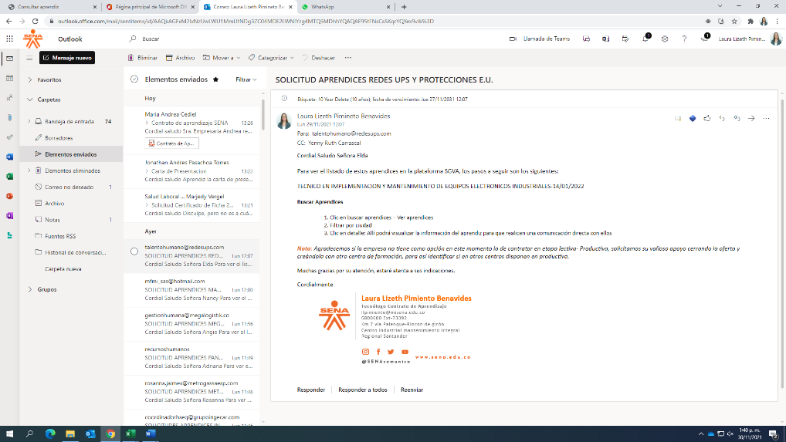
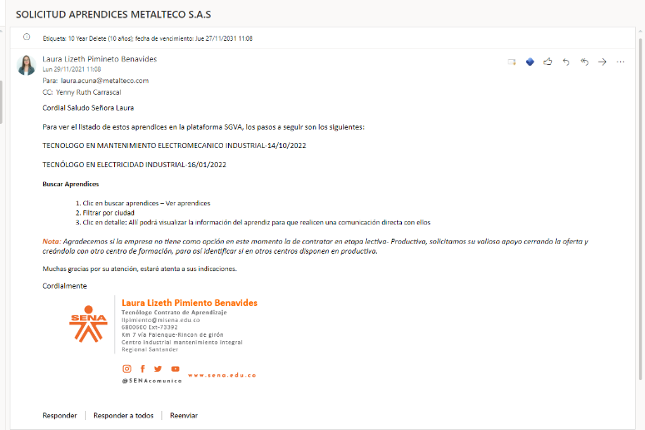

Se envió informe de empresas voluntarias a la líder de contrato de aprendizaje
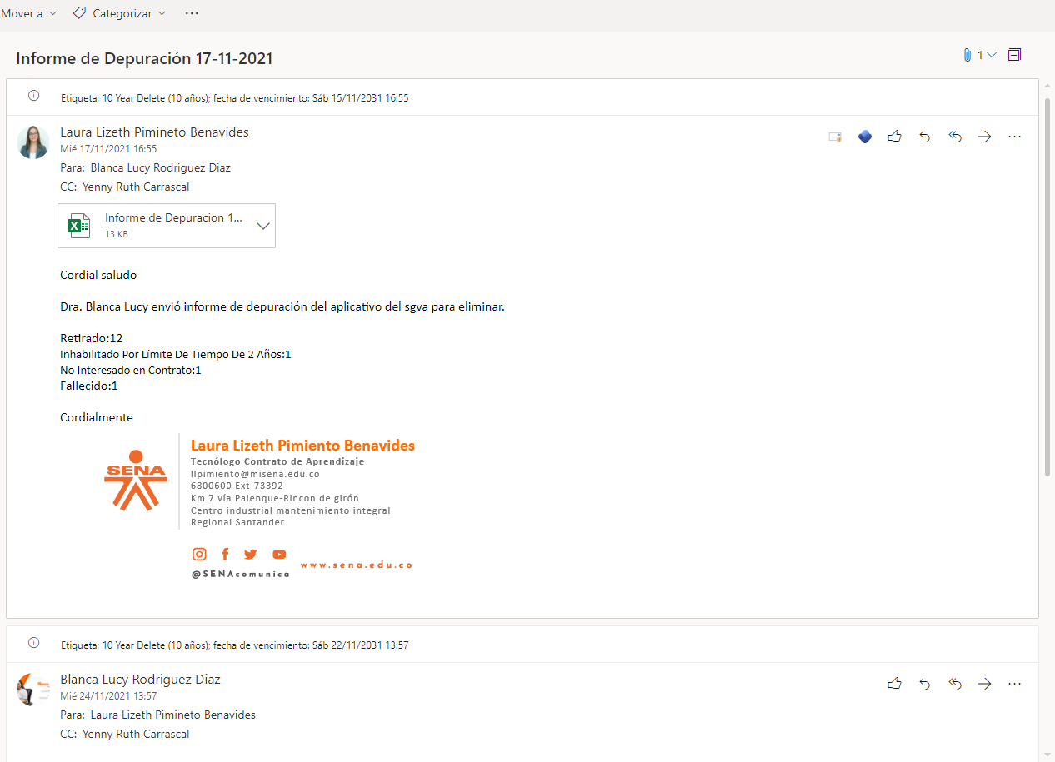

3.Se realiza seguimiento a los empresarios para nuevos contratos de aprendizaje.
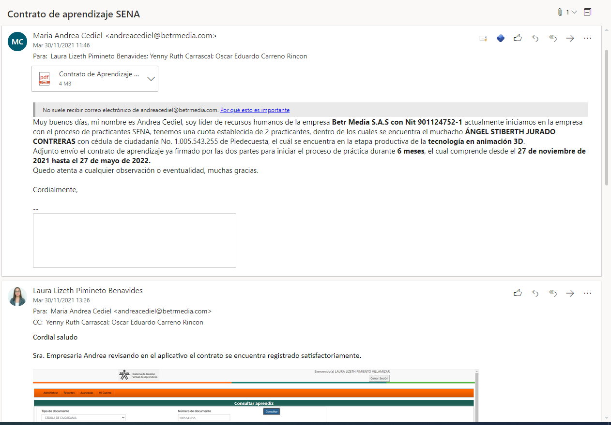

4. Se envían Cartas de presentación a los empresarios
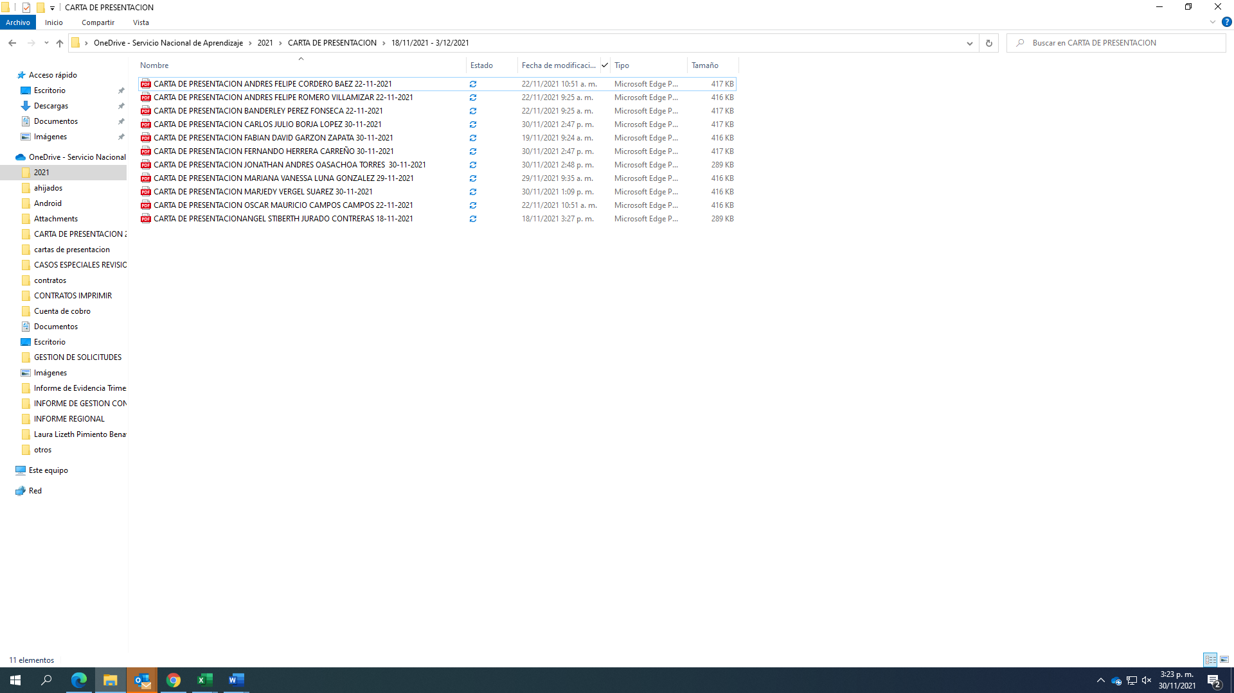

7.Gestión de solicitudes en el aplicativo del sgva.
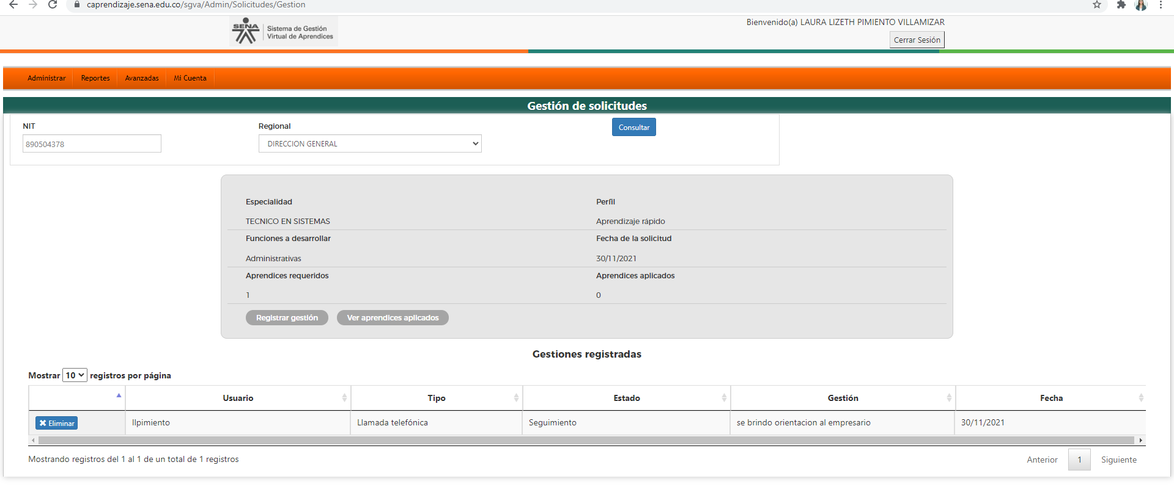

NOTA: SI SU EVIDENCIA SON MAS DE TRES HOJAS A DOBLE CARA SE SOLICITA ADJUNTAR CD CON LA INFORMACION
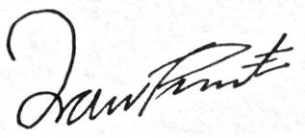

FIRMA
Laura Lizeth Pimiento Benavides
C.C. No. 1.095.941.622
CONTRATO No. CO1.PCCNTR 2144702

